Контактная информация 1 РОНПР Управления по ЮЗАО
19.05.2020
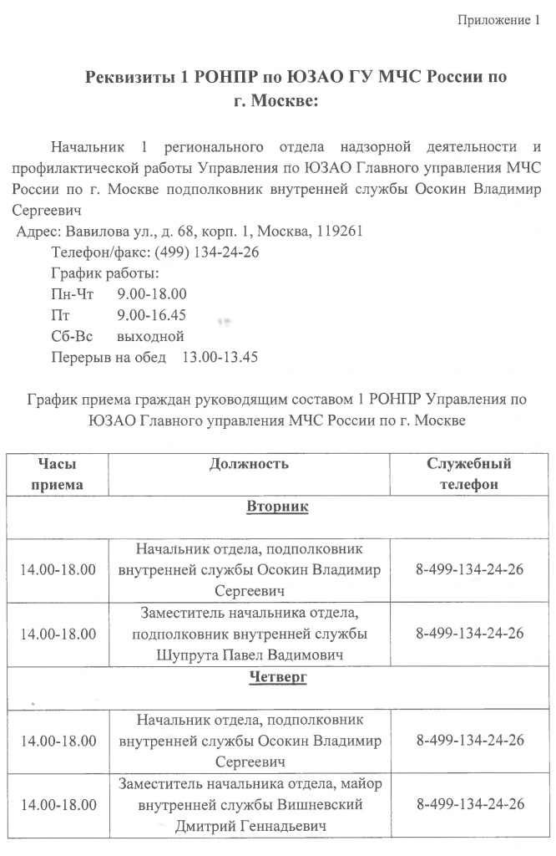

Адрес страницы: http://obruchev.mos.ru/presscenter/statji/detail/8905973.html
Управа Обручевского района города Москвы

